Практическое задание 1. Типы данных и их вывод

Команды для Linux:

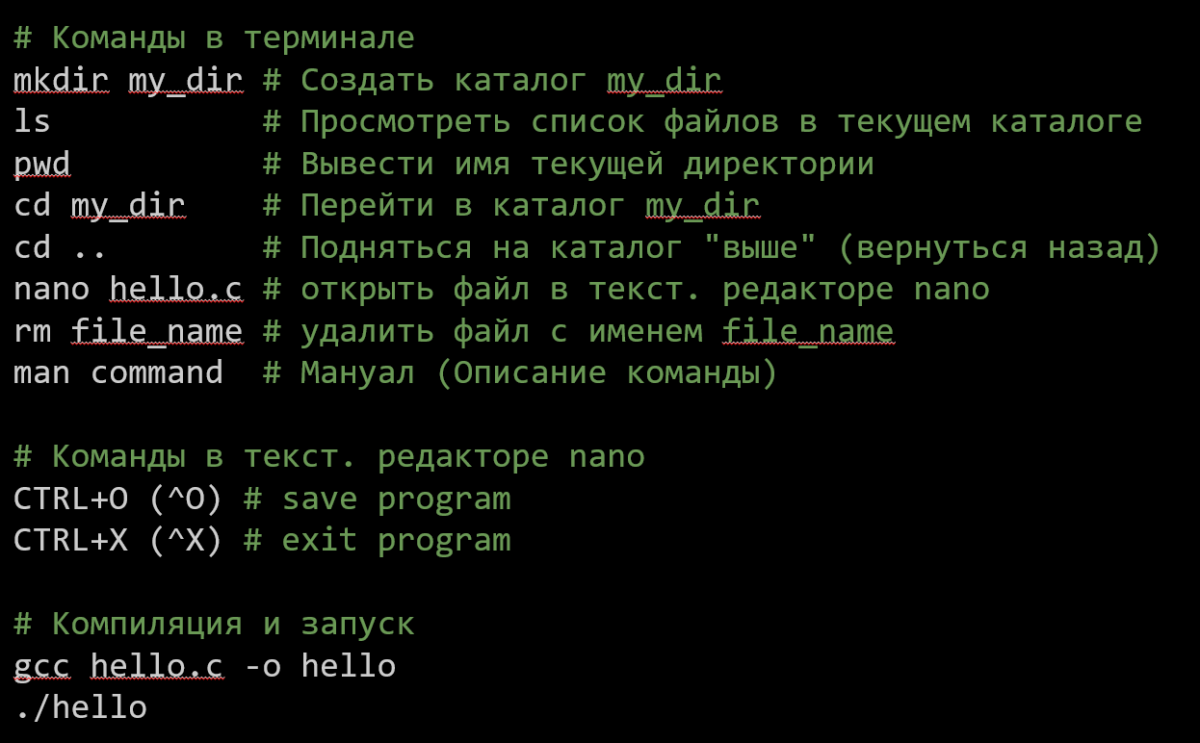

Задание 0.

Создать свой каталог, перейти в него и написать первую программу:

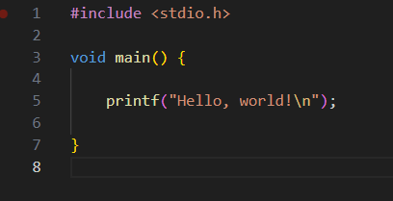

Скомпилировать и запустить

Задание 1.

Напишите программу, которая выводила бы на экране данные как на картинке. При этом необходимо использовать переменные, а также выравнивание по левому и правому краям.

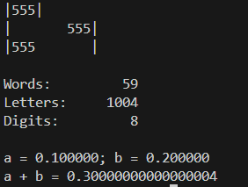

Задание 2.

Под переменную типа int обычно отводится 4 байта. Определить (вспомнить, узнать) максимально возможные значения для переменных такого типа. Объявить в программе переменную max типа int и присвоить ей максимальное значение и к этой переменной добавить единицу. Объявить в программе Результат вывести на экран. Какое число получилось? Почему так получилось? Повторить все тоже самое для unsigned int.

Объявить в программе переменную min типа char (размер char – 1 байт) вспомнить минимально допустимое значение для char и вычесть из него единицу. Вывести на экран.

Задание 3.

Переписать программу, представленную ниже. Выполнить ее, понять и постараться объяснить результат. Самостоятельно поэкспериментировать, изменяя значения переменных и их тип.

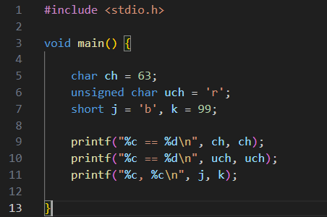

Задание 4.

Исправить ошибки в программе, представленной ниже при компиляции и получить следующий вывод: The square root of 0.5 is 0.707107

include <studio.h>

#include <math.h>

main()

{

  x = 5;

  int result = sqrt(x);

  print(The square root of %lf is %lf\n", x, result);

  return 0;

}

Если при компиляции возникает следующая ошибка:

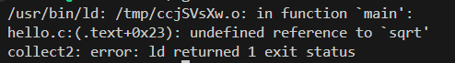

То необходимо добавить опцию при компиляции -lm для компоновки (линковки) математической библиотеки, пример команды компиляции с ключом lm:

gcc task4.c -o task4 -lm